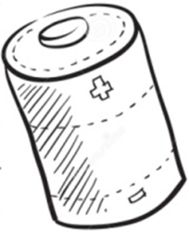
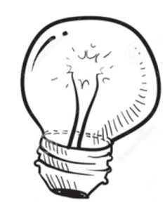
A1 – L’énergie électrique,
son transfert et sa conversion

Le circuit électrique

Expérience : le « parcours d’adresse »
Expérience : le sens des composants
Exercice : reconnaître un générateur
Exercice : se mettre au courant
Vidéo : qu’est-ce qu’un circuit électrique ? (2:39)
- - - - - - - - - - - - - - - - - - - - - - - - -
Bonus - jeu : mots mêlés
Bonus - expérience : la guirlande de leds
La conduction du courant

Expérience : le testeur de conduction
Vidéo : le courant passe… (2:43)
Exercice : la pile qui s’use toute seule
- - - - - - - - - - - - - - - - - - - - - - - Bonus - multimédia : le test de conduction
Bonus - expérience : la lampe de secours
Bonus - multimédia : isolant ou conducteur

L’électricité, une forme d’énergie

Vidéo : les différentes formes d’énergies (1:10)
Exercice : les différentes formes d’énergie
Expérience : générateurs et récepteurs
Exercice : les chaînes d’énergies
- - - - - - - - - - - - - - - - - - - - - - - - - -Bonus - vidéo : « peut-on faire de l’électricité avec des oranges ? » (17:20)

Bilan

À retenir
Maîtrise des compétences

Autonomie 1 2 3
Groupe 1 2 3
Écrire 1 2 3
Réaliser 1 2 3
Lire et exploiter 1 2 3

Test

Test blanc n°1
Test blanc n°2

